TECHNOLOGY AND SOLUTIONS IN THE ENERGY SECTOR
Fra Ålesund til Singapore – eller var det omvendt?
Smart Energy Networks medlemmer møttes 21. mai hos Advokatfirmaet Selmer i Oslo for å drøfte neste generasjons teknologiløsninger i energisektoren. Siemens, som nå er blitt finansiell partner i Smart Energy Network, delte sin nyeste innsikt i bærekraftige energisystemer. IBMs globale sjefarkitekt for energi og utilites var for anledningen hentet fra Singapore for å fortelle om hva som skjer – og ikke minst tempoet i energitransformasjonen – i Asia. Siste del av seansen var satt av til nybrottsarbeid innen smart city-utvikling her hjemme – i Stavanger, Ålesund og Oslo. Underveis, ble det interessante, interaktive diskusjoner og god tid til forretningsmingling.

DEL I: NEXT GENERATION TECHNOLOGY
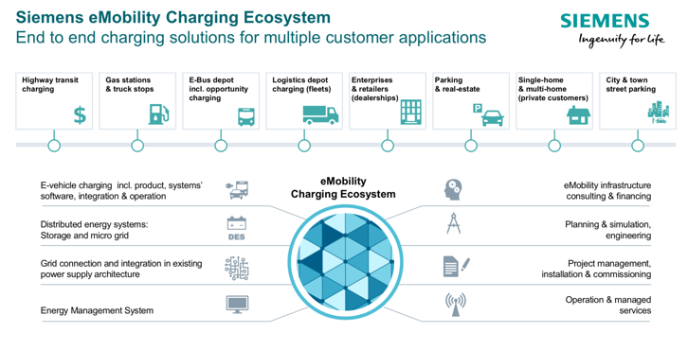
Next47 and future grids – how to innovate and prepare for the energy system of the future var tittelen på innlegget til Dr. Moritz Ingerfeld og Nils Klippenberg fra Siemens. Befolkningsvekst, urbanisering og klimautfordringen er tunge trender som driver utviklingen av bærekraftige energisystemer, inkludert utviklingen av fornybar energi og elektrifiseringen av transportsektoren.
Selskapet forventer stor vekst i grenseflaten mellom infrastruktur og nye bruksområder de neste fem årene:
- Rundt 10 % årlig vekst i distribuerte energisystemer
- > 10 % årlig innenfor energilagring
- > 30 % årlig i infrastruktur knyttet til transportsektoren
Dette synet på den raske veksten er en medvirkende årsak til at Siemens det siste året har etablert et nytt forretningsområde som heter «Future Grids», som sammen med venturearmen Next47 skal gripe mulighetene for å ta sin del av veksten.
«E mobility will grow as hell». Det ble påpekt at også innenfor andre deler av veitransporten enn personbiler, som tungtransport og busser, virker det som bilfabrikantene har tatt valget; det blir batterielektriske transportløsninger som vinner frem, ifølge Siemens. Elektriske veiløsninger, enten gjennom induksjonsløsninger i veibanen eller pantografløsninger, medfører

altfor høye infrastrukturkostnader til at det kan være regningssvarende i annet enn svært spesielle tilfeller. Også hydrogen ble ansett som en mer umoden løsning med store tilknyttede infrastrukturkostnader.
Et av hovedpoengene er at elektrifiseringen av transporten krever et helt økosystem av aktører som utvikler nye teknologier slik at det kan bli etablert skreddersydde og robuste systemløsninger. I et fremvoksende økosystem for elektrisk transport, er det mange kompliserte elementer. Innenfor ladeinfrastrukturen alene, skal det utvikles fysisk ladeinfrastruktur og systemsoftware.
Men ladeinfrastrukturen skal også spille godt sammen med eksisterende nett og distribuerte energisystemer, nye lagringsløsninger og mikronett.

I tillegg skal elektrifiseringsløsningene tilpasses transportselskapenes behov – særlig knyttet til buss og tungtransport.
Og endelig skal prosjektene utvikles, finansieres og driftes. I et slikt økosystem kommer det mange muligheter og mange aktører som vil kjempe om å gripe mulighetene.
Siemens jobber bl.a. gjennom Next47, selskapets venturearm, for å utnytte mulighetene. Det gjøres gjennom å investere i oppstartsselskaper, men de legger også vekt på å utvikle selskapets egne initiativer gjennom et akseleratorprogram i tillegg til å jobbe med forskjellige partnerskapsprogrammer. Særlig interessant for forsamlingen var invitasjonen fra Siemens om at de gjerne vil samarbeide med norske oppstartsselskaper.

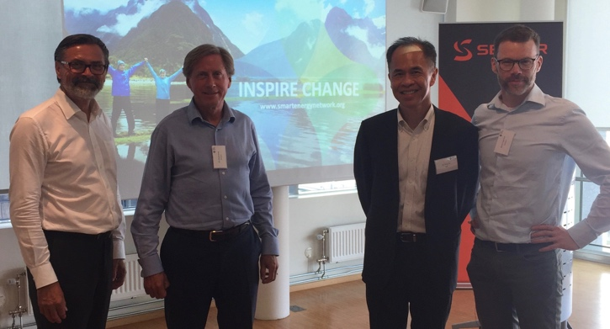
Ragnvald Nærø (f.v), daglig leder Smart Energy Network, Nils Klippenberg CEO Siemens Smart Infrastructure, Kin-Peng Sin, Chief Architech, Global Energy and Utilities, IMB og Dr. Moritz Ingerfeld, Head of eMobility Product Lifecycle Management, Siemens.

DEL II: NEXT GENERATION SOLUTIONS IN ASIA
Klarer vi å konkurrere med de raske endringene som skjer i Asia? var spørsmålet Kin-Peng Sin reiste. Han er Chief Architect, Global Energy & Utilities i IBM, er lokalisert i Singapore og har et særdeles godt overblikk over hva som skjer i regionen.
Han tok utgangspunkt i de tunge teknologitrendene som påvirker alle bransjer, også kraftbransjen, nemlig kunstig intelligens, skyløsninger, IoT, block chain, virtuell virkelighet og roboter – både fysisk og i form av software. Hovedbudskapet er at endringer går raskere, og at stadig flere teknologier nærmer seg vippepunktet, det punktet hvor utviklingen «tar av».
Vippepunktene i flere bransjer opptrer stadig raskere, Kina er for eksempel snart et kontantløst samfunn – alle betalingstransaksjoner skjer på mobilen. Kin-Peng Sin pekte på flere vippepunkter som kommer til å prege utviklingen av

energisystemet globalt fremover. «Internett of Things» ting blir tilgjengelig overalt og knytter utstyr, sensorer, måleenheter, lys og veier sammen, batterikostnadene faller raskt og elektriske biler og mikronett effektiviseres og utbredes.
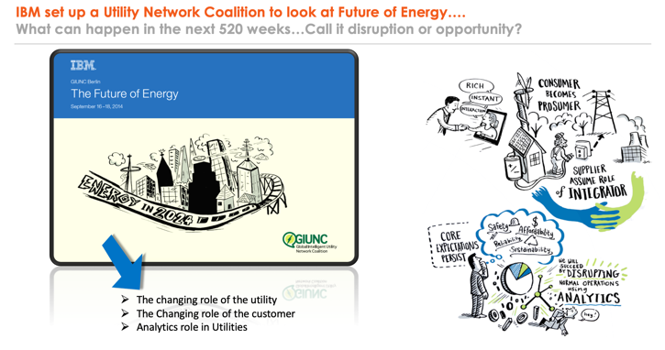
Vår forretningsverden er i dramatisk forandring, og mye skjer først i Asia; disrupsjon eller mulighet?
Hva må et selskap gjøre for å få en bærekraftig konkurransefordel fremover? Kin-Peng Sin pekte på at en av nøklene blir å etablere «wide area situational awareness». Han brukte bildet av en sjøstjerne som eksempel på hvordan informasjon fra omverdenen må hentes inn fra mange områder knyttet til anleggenes fysiske tilstand og drift, data om værforhold, kundebehov m.m. Dataene bør hentes inn i sanntid, analyseres og bidrar til mer effektiv drift og vedlikehold av nettet, et bedre kundegrensesnitt, inkludert utvikling av flere kundetjenester, samt forbedring av arbeidsprosesser i energiselskapene.
Kin-Peng Sin fortalte også at dataene kan brukes til mer, og kanskje også forventes å bli tatt i bruk til andre formål. I California herjer brannene jevnlig i flere områder i delstaten, og det kommer stadig flere krav om at energiselskapene skal tilgjengeliggjøre informasjon, som de samler inn, til offentligheten. Denne kan være nyttig, og kan bidra til å hindre brannene i å spre seg.
Singapore er et av landene i Asia som går i front for å utvikle løsninger til smarte byer. Landet har laget en strategisk plan som inneholder en satsing på fem prioriterte områder frem mot 2020. De er bl.a. knyttet til utvikling av nasjonal Id-løsninger, elektronisk betaling, en plattform for smarte sensorer og smart urban transport.
Et viktig element i Singapores satsing er CODEX. Det er en dataarkitektur satt opp av myndighetene, som muliggjør opplasting av store mengder data, som kan utnyttes av ledende private aktører som basis for utvikling av en rekke nye applikasjoner. Et av eksemplene som ble nevnt, var «lamp posts as a service», altså sensorer knyttet til veibelysningen som kan benyttes til å fange opp data om lokal forurensning, temperatur m.m., men som også registrere om det er mye folk eller mange biler som passerer, og om noen bryter trafikkreglene!
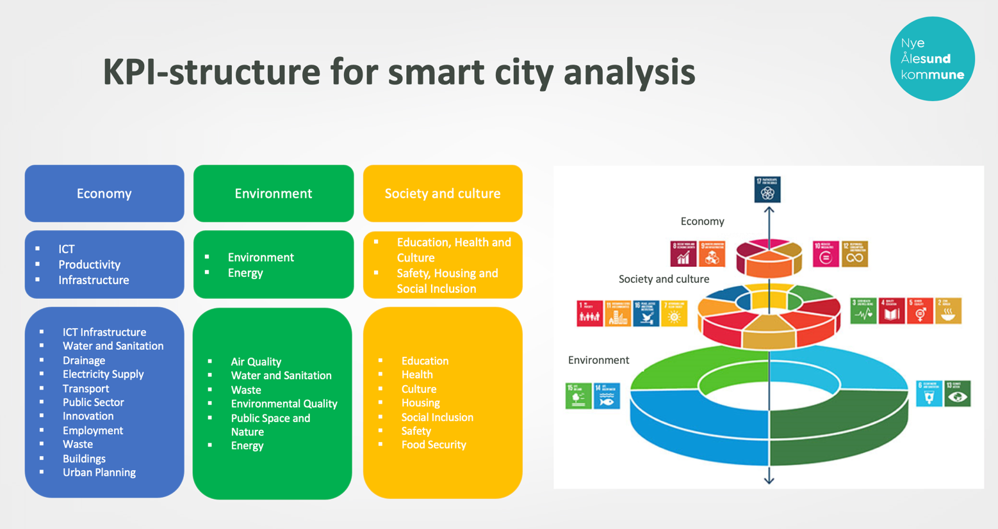

Nye Ålesund kommuner er som første kommune i Norge blitt med i FNs Smart City-konsept. Diagrammet viser områdene som det nå tas fatt i for å digitalisere og gjøre storkommunen til et bedre sted å bo og leve for innbyggerne. På dette området skjer det mye i landets byer og i store og mindre kommuner.

DEL III: NEXT GENERATION SOLUTIONS AT HOME
Men det er ikke bare i Asia at utviklingen skyter fart. Også her hjemme går utviklingen raskt. En av nøkkelaktørene som forsøker å fart på utviklingen av smarte byer, er Nordic Edge Smart City Innovation Cluster i Stavanger. Nordic Edge som bl.a. er finansiert av Lyse Energi og Smedvig, har som ambisjon å bygge nordiske økosystemer for smarte, bærekraftige samfunn. En av hovedaktiviteten er arrangementet Nordic Edge Expo & Conference som finner sted hver høst. Smart Energy Network er co-partner med Nordic Edge.

Fortum ga god innsikt i prosjektene som de holder på med. Futurebuilt på Furuset er et prosjekt hvor det prøver ut en energilagringsløsning der varmen som lagres om sommeren brukes på vinteren i tillegg til mikronettløsninger. På Økern skal spillvarme fra et datasenter varme opp 5000 leiligheter,og på taxiholdeplassene i Oslo er ambisjonen å sette opp trådløs lagring for taxiene.

Ålesund er den første norske byen som er tatt opp i FNs Smart City Program. Planen er å lage en digital tvilling av kommunen slik at det skal bli lettere å utvikle gode, smarte løsninger.
.
Noter at neste medlemsmøte for Smart Energy Network blir 19. september i Oslo, fra kl. 09.00 til 14.00. Programmet er under utarbeidelse, og invitasjon blir sendt i august. Arbeidstittel for medlemsmøtet er “Smarte, og nye forretningsløsninger som utfordrer energibransjen, og som har vekstpotensial».
Noter at det blir studietur til Hongkong og Shenzhen 21. – 24. oktober. Vi ønsker en delegasjon på mellom 15 og 20 deltakere og antar at denne turen blir fullbooket, så det kan være lurt å gi signal om ikke bindende påmeldingen allerede nå.
Innspill til program på medlemsmøtene, og hvor studieturene skal gå i 2020, mottas med takk.
For presentasjoner og mer informasjon om Smart Energy Network, se:
https://www.smartenergynetwork.org
For personlig kontakt: Daglig leder Ragnvald Nærø, Øvre Vollgate 6, 0158 Oslo, e-post: ragnvald@naero.no eller tlf.: +47 900 80 3003

